介面設計實作

使用Android 搭配SQLite實作天氣資料新增修改刪除功能

## 主頁面

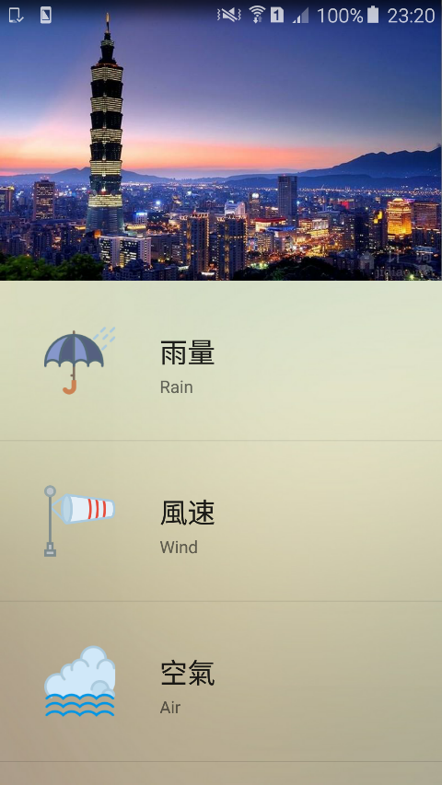

 Rain資料表

 WindSpeed資料表

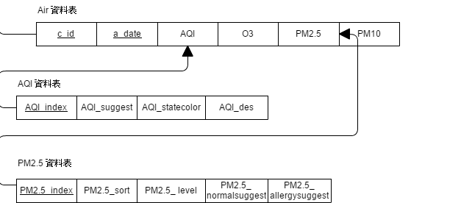 Air資料表、AQI資料表、PM2.5資料表

●實作方式

此App是以Android Studio平台開發使用Java語言攥寫，Java比其他程式設計語言容易撰寫、編譯、除錯及學習，除此之外Java是物件導向的，可以建立模組化程式和可重覆使用的程式碼，而且支援的平台多，較方便移植至其他裝置，它的開放資源眾多、套件眾多，也容易開發。

App內的Database是以Android內建的SQLite實作，首先建立6個表格分別是Country、Rain、Wind、Air、AQI、PM2.5，其中AQI以及PM2.5外來鍵參考到Air資料表，兩個外來鍵資料表分別記錄著詳細資料以供App展開顯示更多資訊使用。

每個主建都具有唯一性，所以每當資料新增時會判斷該筆資料是否為重複值，若是的話則提醒該使用者有重複的資料，另外設計界面的時候利用下拉式選單選擇縣市以及利用日曆的方式供使用者選擇日期較為人性化。

# 雨量

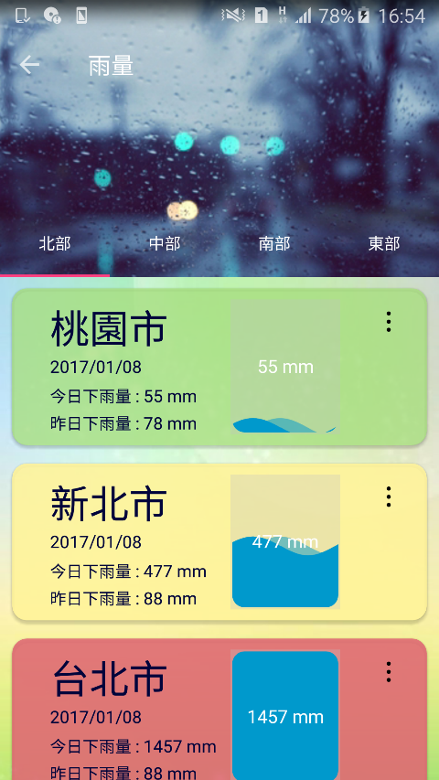

●功能介紹

1.頁面左右滑動分開北中南東四部分由Conunty資料表的region欄位分辨地理區域

2.每個CareView(卡片)右上角點下可以選擇修改以及刪除

3.若當acc_inday欄位，每小時雨量小於200mm代表正常顯示綠色，雨量大於等於200mm以及小於500mm會顯示黃色背景為豪雨標準，若大於等於500mm則表示超大豪雨顯示紅色

### 新增

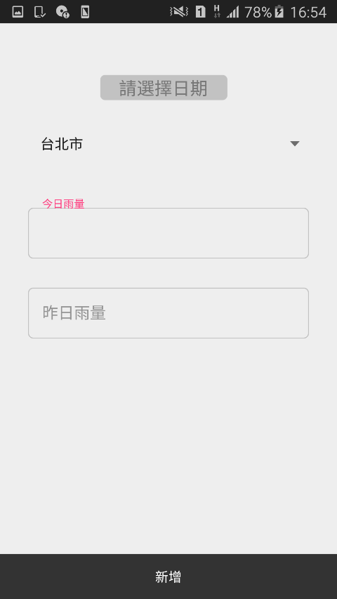

*//建立新增rain***public long** add(String r_date, String acc_indaay, String acc_beforeday,**int** position) {  
 *//物件可寫入資料*  
 SQLiteDatabase db = getWritableDatabase();

ContentValues val3 = **new** ContentValues();  
 val3.put(**"position"**,position);  
 val3.put(**"r_date"**, r_date);  
 val3.put(**"acc_inday"**,acc_indaay);  
 val3.put(**"acc_beforeday"**,acc_beforeday);  
 **return** db.insert(**"rain"**, **null**, val3);}

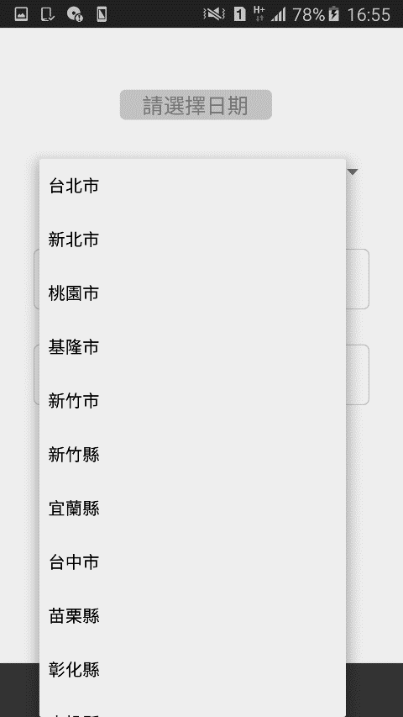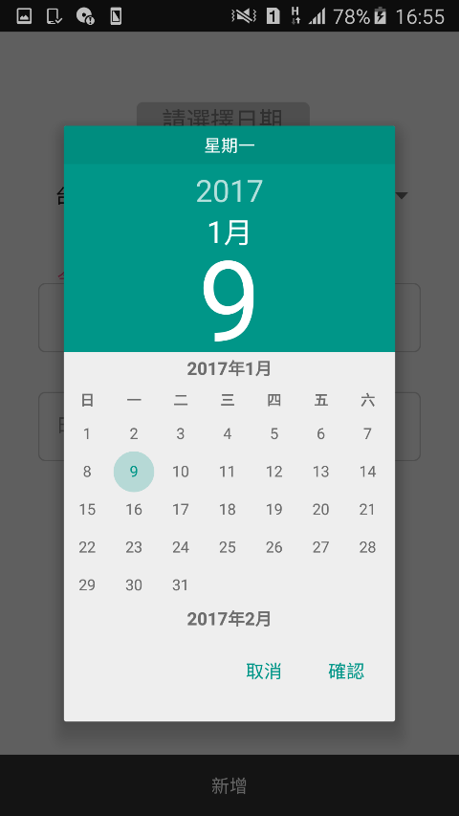

日曆選擇日期

使用下拉式選單

索引值當作Country的c_id

### 修改、刪除

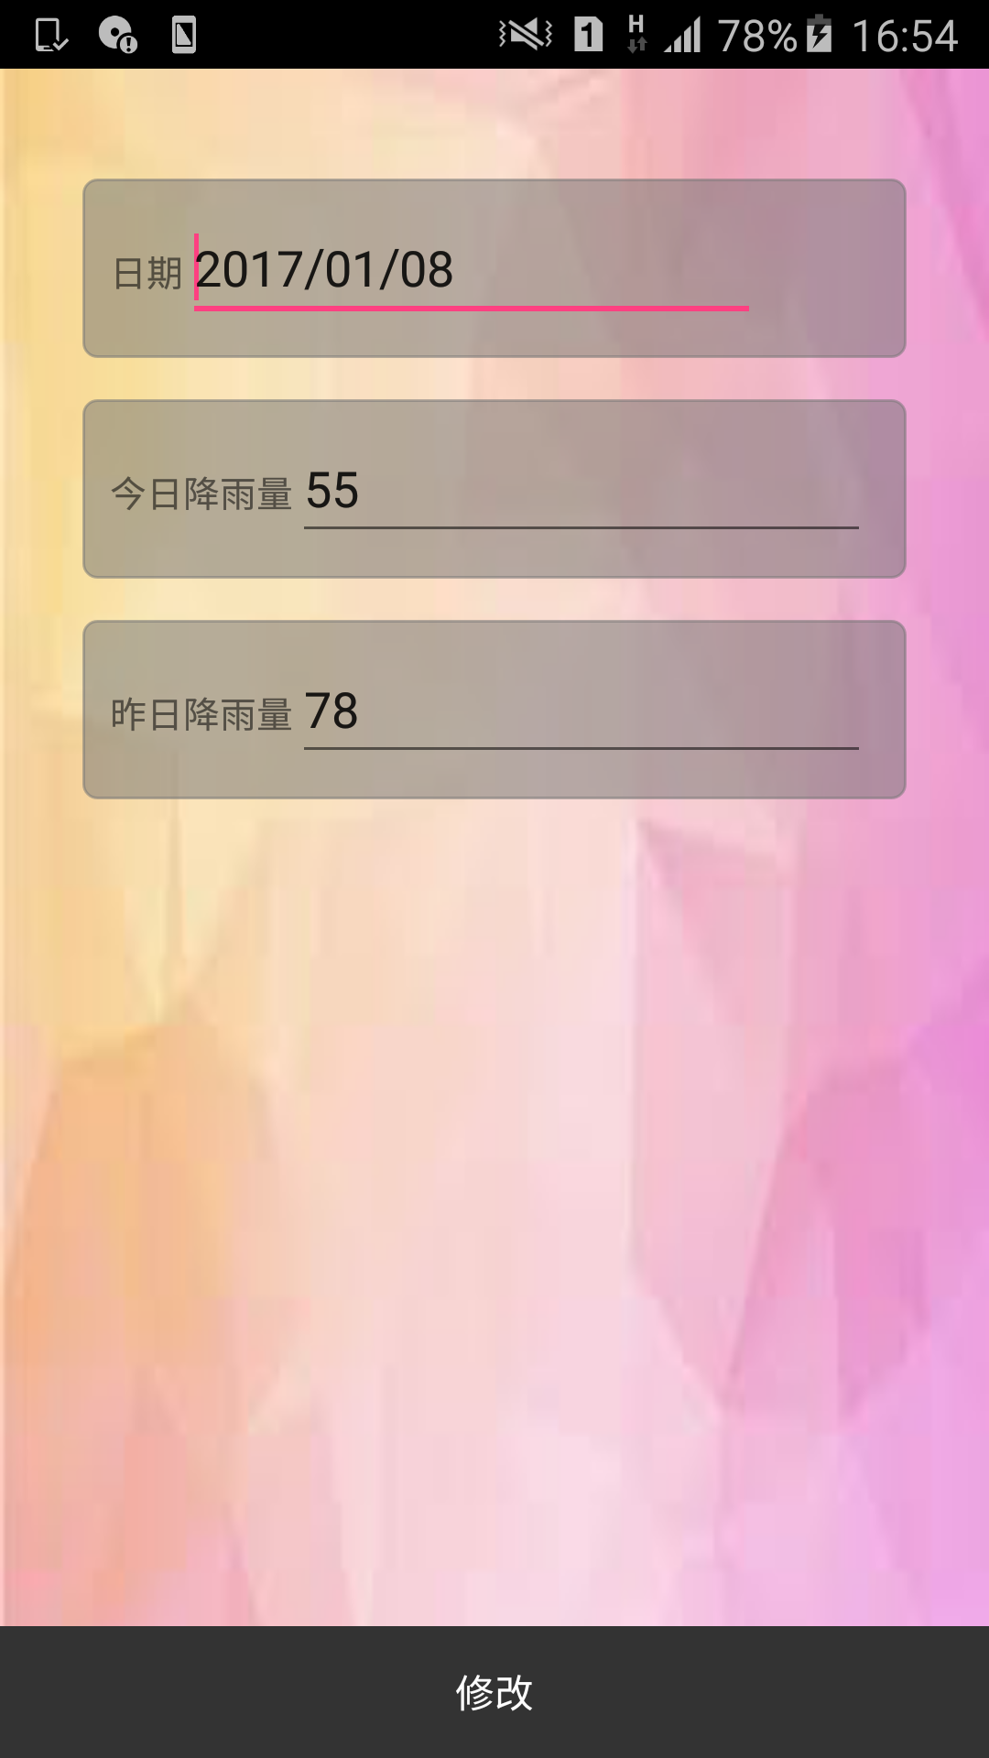 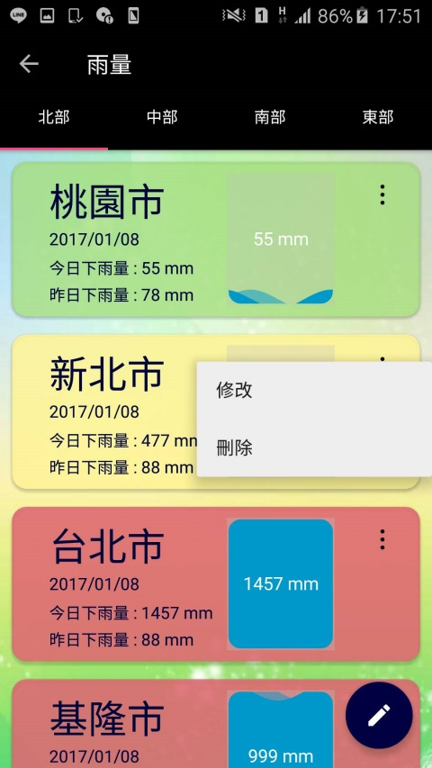

# 風速

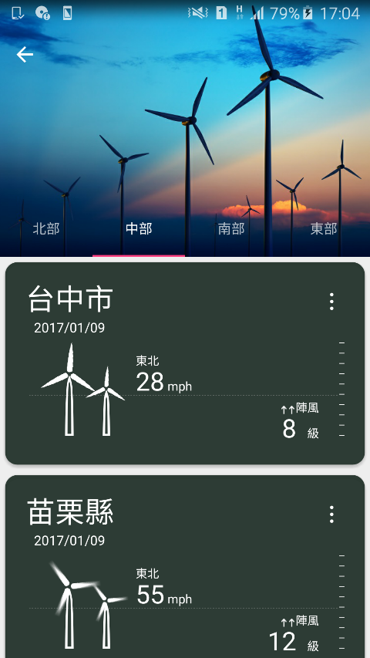

●功能介紹

1.頁面左右滑動分開北中南東四部分由Conunty資料表的region欄位分辨地理區域

2.每個CareView(卡片)右上角點下可以選擇修改以及刪除

3.使用視覺化方式把風速用風車動畫方式做出來，讓使用者一目了然現在的風向風速概況

### 新增

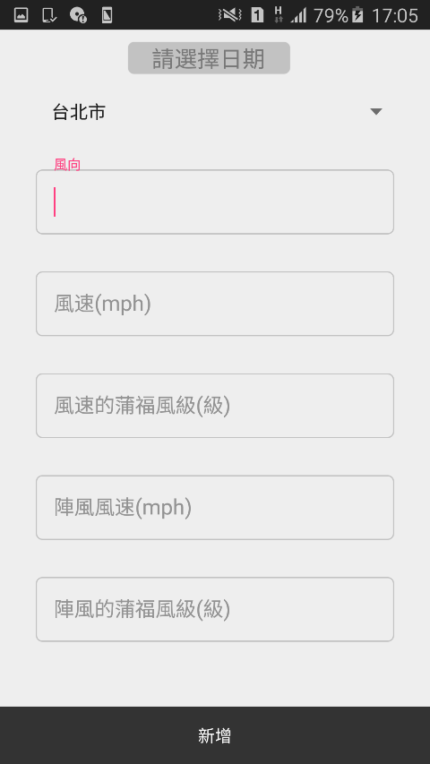

*//新增wind資料***public long** add(String w_date,String direction,String speed,String pufu_speed,String gust,String pufu_gust,**int** position){  
 *//物件可寫入資料*  
 SQLiteDatabase db = getWritableDatabase();ContentValues val2 = **new** ContentValues();  
 val2.put(**"w_date"**,w_date);  
 val2.put(**"direction"**,direction);  
 val2.put(**"speed"**, speed);  
 val2.put(**"pufu_speed"**, pufu_speed);  
 val2.put(**"gust"**, gust);  
 val2.put(**"pufu_gust"**, pufu_gust);  
 **return** db.insert(**"windspeed"**, **null**, val2);  
}

### 修改、刪除

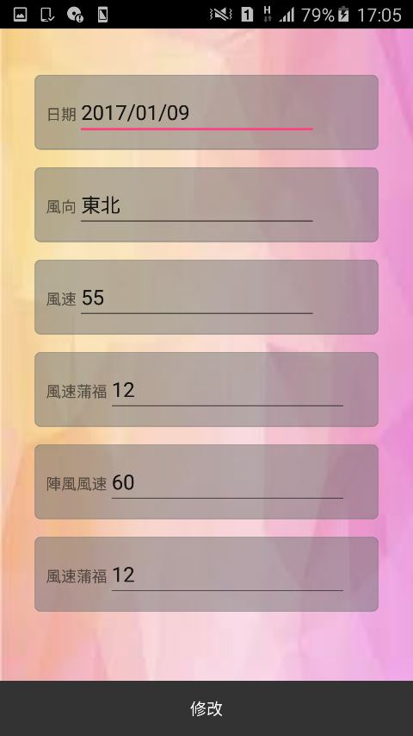

*//刪除***public int** delete(String TABLE_NAME,String _id){  
 SQLiteDatabase db=**this**.getWritableDatabase();*//取得讀寫資料表物件* **int** result=0;  
 *//進行刪除* result=db.delete(TABLE_NAME,**"c_id ="**+_id, **null**);  
 db.close();  
 **return** result;*//回傳刪除筆數*}

*//修改wind資料***public long** update(String w_date,String direction,String speed,String pufu_speed,String gust,String pufu_gust,String whereClause) {  
 SQLiteDatabase db=**this**.getWritableDatabase();*//取得讀寫資料表物件* ContentValues values =**new** ContentValues();  
 values.put(**"w_date"**,w_date);  
 values.put(**"direction"**,direction);  
 values.put(**"speed"**,speed);  
 values.put(**"pufu_speed"**,pufu_speed);  
 values.put(**"gust"**,gust);  
 values.put(**"pufu_gust"**,pufu_gust);  
 *//執行更新資料* **long** result=db.update(**"windspeed"**, values, whereClause, **null**);  
 db.close();  
 **return** result;*//回傳更新資料筆數*}

# 空氣

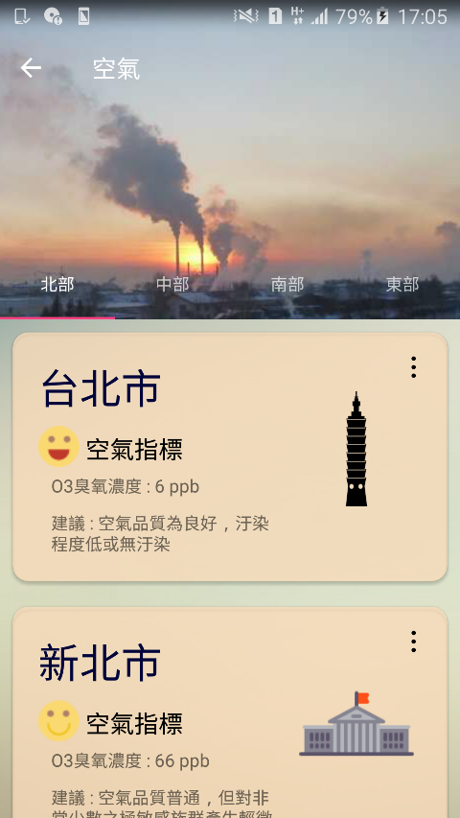

●功能介紹

1.頁面左右滑動分開北中南東四部分由Conunty資料表的region欄位分辨地理區域

2.每個CareView(卡片)右上角點下可以選擇修改以及刪除

3.空氣指標aqi值依據不同的數據高地分別顯示6種不同表情

4.點選畫面卡片內容會展開PM2.5詳細內容並且變換CardView(卡片)十種顏色依據PM2.5濃度高低分為十個等級

### 新增

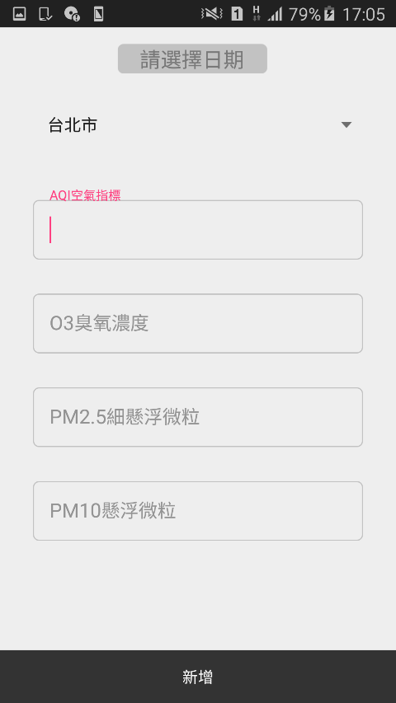

*//新增Air資料***public long** add(String a_date,String aqi,String o3,String pm25,String pm10,**int** position){  
 *//物件可寫入資料*  
 SQLiteDatabase db = getWritableDatabase();

ContentValues val6 = **new** ContentValues();  
 val6.put(**"a_date"**, a_date);  
 val6.put(**"AQI"**, aqi);  
 val6.put(**"O3"**, o3);  
 val6.put(**"PM25"**, pm25);  
 val6.put(**"PM10"**, pm10);  
 val6.put(**"position"**, position);  
 **return** db.insert(**"air"**, **null**, val6);  
}

### 修改、刪除

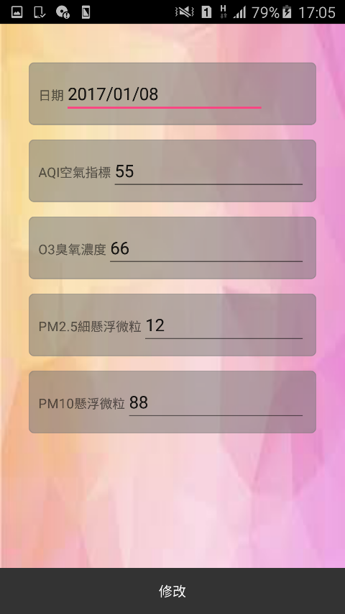 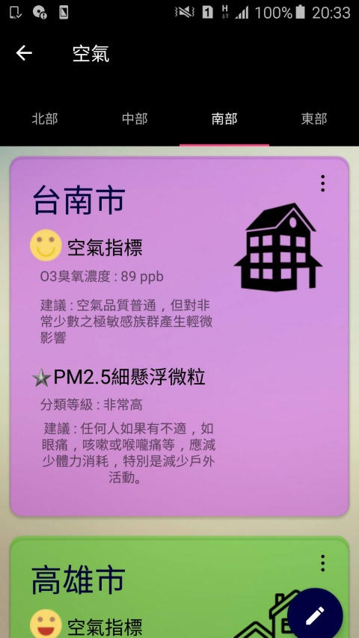

*//修改air資料***public long** update(String a_date,String AQI,String O3,String PM25,String PM10,String whereClause) {  
 SQLiteDatabase db=**this**.getWritableDatabase();*//取得讀寫資料表物件* ContentValues values =**new** ContentValues();  
 values.put(**"a_date"**,a_date);  
 values.put(**"AQI"**,AQI);  
 values.put(**"O3"**,O3);  
 values.put(**"PM25"**,PM25);  
 values.put(**"PM10"**,PM10);  
 *//執行更新資料* **long** result=db.update(**"air"**, values, whereClause, **null**);  
 db.close();  
 **return** result;*//回傳更新資料筆數*}